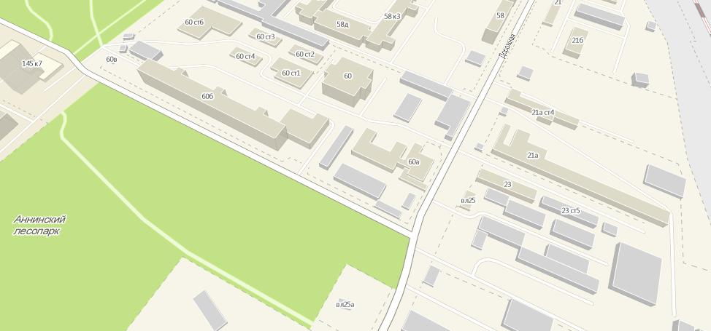
Офис
Заезд на территорию (Левые ворота)
Склад
Заезд с дублёра Варшавсого ш. в центр
Съезд с внутренней стороны МКАД
Внимание у нас изменился адрес
Офис: ул. Дорожная д.60, стр 1, офис 2, (1 этаж)
Склад: ул. Дорожная, д. 60
Въезд на территорию платный (в зависимости от машины)

